Муниципальное Бюджетное Общеобразовательное Учреждение
Средняя Общеобразовательная Школа №5

Индивидуальная коррекционно-развивающая программа
психолого-педагогического сопровождения
ребенка с ДЦП
_________________
педагог-психолог Бахарева Г.А.

г.Кузнецк
Актуальность данной работы заключается в том, что настоящая программа психолого- педагогического сопровождения составлена в соответствии с Конвенцией о правах ребенка от 20.11.1959г., законами РФ «Об образовании» (с изменениями и дополнениями), от 24.11.1995г. №181-ФЗ «О социальной защите инвалидов в Российской Федерации», «Об образовании лиц с ограниченными возможностями здоровья (специальным образованием)» (принят Государственной думой 02.06.1999г.), Семейного кодекса РФ 1995г., инструктивным письмом Министерства образования РФ №27/29 Для детей с церебральным параличом характерны специфические отклонения в психическом развитии. Механизм этих нарушений сложен и определяется как временем, так и степенью и локализацией мозгового поражения. Проблеме психических нарушений у детей, страдающих церебральным параличом, посвящено значительное количество работ отечественных специалистов (Э. С. Калижнюк, Л. А. Данилова, Е. М. Мастюкова, И. Ю. Левченко, Е. И. Кириченко и др.)67-6 от 14.07.2003г. «О психолого-медико-педагогической комиссии».
Пояснительная записка.
Для детей с церебральным параличом характерно своеобразное психическое развитие, обусловленное сочетанием раннего органического поражения головного мозга с различными двигательными, речевыми и сенсорными дефектами.
Многолетний опыт отечественных и зарубежных специалистов, работающих с детьми с церебральным параличом, показал, что психологическая помощь является одной из составных частей комплексного психолого-медико-педагогического и социального сопровождения младшего школьника с ДЦП. Индивидуальная психологическая коррекция является одним из важных звеньев в системе психологической помощи детям с ДЦП различной степени тяжести интеллектуального и физического дефекта.
Планирование и определение задач для индивидуальной коррекции осуществляется после комплексной диагностики. В частности психологическое обследование направлено на изучение личности ребенка, определение уровня развития сенсорно-перцептивных и интеллектуальных процессов и анализа мотивационно-потребностной сферы.
С целью диагностики сенсорно-перцептивных и интеллектуальных процессов используем комплекс психологических методик, предложенный Мамайчук И.И.

Цель программы:
- создание системы комплексной помощи ребенку с ограниченными возможностями здоровья (нарушением опорно-двигательного аппарата) в освоении основной образовательной программы начального общего образования;
- коррекция и развитие сенсорно-перцептивных и интеллектуальных процессов.
Задачи:
сопровождение развития ребенка;
сопровождение процесса его обучения и воспитания;
коррекция имеющихся отклонений (включает коррекционную работу, направленную на исправление или ослабление имеющихся нарушений, и развивающую работу, направленную на раскрытие потенциальных возможностей ребенка, достижение им оптимального уровня развития)
Предполагаемый результат:
1. Повышение познавательной активности, повышение работоспособности, развитие произвольности и устойчивости внимания.
2. Формирование способности к саморегуляции своего физического и психического состояния
3. Снижение психоэмоционального и мышечного напряжения.

Содержание программы.
Программа условно делится на 3 блока.
Блок 1. направлен на развитие зрительно-моторного координации на основе представлений о величине, форме, цвете, развитие целостности восприятия, тактильно-кинестетической чувствительности.
Блок 2. Коррекция и развитие устойчивости, объема, концентрации и произвольности внимания, развитие пространственных ориентировок и временных представлений, развитие памяти.
Блок 3. Развитие наглядно-образного мышления, формирование мыслительных операций: анализа, синтеза, сравнения, исключения, обобщения
Занятия проводятся 1 раз в неделю, продолжительность 35 минут, общее количество занятий – 18 (Приложение 1)
Используемые в начале каждого занятия пальчиковые игры и упражнения («Доброе утро!», «Пальчики здороваются», «Моя ладошка» и т.д.), развивают координацию движений пальцев рук ребенка, уменьшают спастику рук. Для развития тактильно-кинестетической чувствительности и мелкой моторики также используются пальчиковые краски, цветной песок.
Релаксационные игры и упражнения, которые проводятся в конце каждого занятия, снижают психоэмоциональное и мышечное напряжение (Приложение 2).
В результате реализации программы у ребенка повышается познавательная активность, интерес к совместной деятельности со взрослым, развивается потребность ребенка в общении посредством речи.
Литература:
Винник М.О. Задержка психического развития у детей: методологические принципы и технологии диагностической и коррекционной работы / М.О. Винник. – Ростов н/Д: Феникс, 2007. – 154 с.
Грабенко Т.М., Зинкевич-Евстигнеева Т.Д. Коррекционные, развивающие адаптирующие игры. – СПб.: «Детство-пресс», 2004. – 64 с.
Левченко И.Ю., Киселева Н.А. Психологическое изучение детей с нарушениями развития. – М.: Издательство «Книголюб», 2008.
Левченко И.Ю., Приходько О.Г. Технологии обучения и воспитания детей с нарушениями опорно-двигательного аппарата: Учеб. пособие для студ. сред. пед. учеб. заведений. – М.: Издательский центр «Академия», 2001. – 192 с.
Мамайчук И.И. Психокоррекционные технологии для детей с проблемами в развитии. – СПб.: Речь, 2006. – 400 с.
Метиева Л.А., Удалова Э.Я. Сенсорное воспитание детей с отклонениями в развитии: сборник игр и игровых упражнений. – М.: Издательство «Книголюб», 2008.
Семенович А.В. Нейропсихологическая диагностика и коррекция в детском возрасте: Учеб. пособие для высш. учеб заведений. – М.: Издательский центр «Академия», 2002. – 232 с.
Титова М. Как сбросить усталость. // Школьный психолог №22 ноябрь, 2008.
Шанина С.А., Гаврилова А.С. Пальчиковые упражнения для развития речи и мышления ребенка. – М.: РИПОЛ классик: ДОМ. XXI. 2010. – 249 с.

Содержание программы
Занятие 1
Цель: Знакомство, установление контакта. Развитие тонко-координированных движений кисти и пальцев рук

Знакомство «Давай познакомимся».
Описание: Представление ребенку. Здороваемся рукопожатием. (характеристика спастики руки ).
Пальчиковая гимнастика «Моя ладошка»
Описание: Под музыку предлагаем ребенку сделать самомосаж каждой ладошки.
«Моя ладошка – это пруд,
По ней кораблики плывут.
(медленно ребром другой ладони водим по открытой ладошке, рисуя волну)
Моя ладошка, как лужок,
А сверху падает снежок.
(дотрагиваться кончиками пальцев до своей ладони)
Моя ладошка, как тетрадь,
В тетради можно рисовать
(имитируем письмо, рисуя на каждой ладони по очереди кружек и др.)
Моя ладошка, как окно,
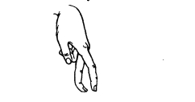
Его помыть пора давно.
(потереть ладошку пальцами, сжатыми в кулак)
Твоя ладошка, как дорожка,
А по дорожке ходят кошки.
(осторожно переступать пальчиком или пальцами по ладошке)

Штриховка (работа с линейкой и карандашом)
Оборудование: штриховка А (Приложение 3)
Описание: на листе формата А 4
«Цвета радуги» ( повторение цветов, повышение настроения) Рисуем радугу.
«Запоминай порядок» (диагностика памяти)
Описание: на столе лежат цветные карандаши (7 штук, по цветам радуги). Ребенок запоминает их расположение на столе. Затем психолог переставляет несколько карандашей. Задача ребенка отгадать, что изменилось и положить карандаши на свои места.
Занятие 2
Цель: Координирование работы мелких мышц и суставов кистей рук, пальцев (особенно большого) и запястий. Развитие памяти.

Пальчиковая гимнастика (на уменьшения мышечного тонуса)
Оборудование: колючий мячик
Описание: Мячик-ежик мы возьмем, (подбрасываем мячик вверх)
Покатаем и потрем. (прокатываем между ладошек)
Вверх подбросим и поймаем, (опять подбрасываем мячик)
И иголки посчитаем. (пальчиками мнем иголки мячика)
Пустим ежика на стол, (кладем мячик на стол)
Ручкой ежика прижмем (ручкой прижимаем мячик)
И немножко покатаем… (катаем мячик)
Потом ручку поменяем (меняем руки)

«Запоминай порядок»
Оборудование: штриховка Б (Приложение 3)
Описание: на полку ставим игрушки, книжки (12 штук). Ребенок запоминает их расположение на полке. Затем психолог переставляет несколько или убирает, заменяя на другие. Задача ребенка отгадать, что изменилось.
Штриховка ( работа с линейкой и карандашом) приложение 3
«Волшебные квадратики» (развитие пространственных представлений, закрепление знания цвета)
Оборудование: «Волшебные квадратики» (Приложение 4)
Описание: водим пальцем по разноцветным клеточкам и выполняем команды психолога, вверх, вниз, вправо, влево. Назвав несколько команд, психолог просит, назвать, на какой клеточке остановились.

Занятие 3
Цель: Развитие мелкой моторики. Расширение словарного запаса.
Пальчиковая гимнастика «Моя ладошка» (повтор занятие 1)
«Волшебные квадратики» (повтор занятия 2)
Игра «Овощи» (расширение словарного запаса)
Оборудование: мяч.
Описание: Психолог бросает мяч ребенку, который, поймав мяч должен назвать слово, обозначающее какой-то овощ и бросить мяч обратно психологу. Игра продолжается до тех пор, пока все известные слова «овощи» не будут названы.
«Собери пазл» ( на мелкую моторику, восприятия части и целого)
Оборудование: набор картонных пазлов «Овощи»
Описание: Психолог просит собрать пазл, после этого ребенок должен назвать получившийся овощи и сказать где, его мама его использует, какое блюдо с ним он любит. Из скольких частей он состоит, и др. характеристики.
Занятие 4
Цель: Развитие мелкой моторики. Развитие памяти.
Пальчиковая гимнастика

Мальчик-пальчик где ты был?
С этим братцем в лес ходил,
С этим братцем щи варил,
С этим братцем кашу ел,
С этим братцем песни пел.
Описание: ребенок рассказывает стишок и сгибает пальцы в кольцо. Первый раз – выполняем упражнение правой рукой. Второй раз - левой рукой. Третий раз – одновременно двумя руками.
«Вспомни пару» (приложение 3)
Оборудование: бланки с фигурами для запоминания и воспроизведения.
Описание: Психолог объясняет ребенку, как ему предстоит вспомнить фигуры. Он смотрит на 1-й бланк и старается запомнить предложенные пары изображений (фигуры и знак). Затем бланк убирается и ему предлагается отдельные картинки, которые он должен разместить напротив каждой фигуры соответствующую ей пары, стараясь сохранить порядок.

Рисунок «Осени» (мелкая моторика, контроль за нажимом, уменьшение мышечного тонуса)
Оборудование: альбомный лист, гуашь, стаканчик с водой, кисточки.
Описание: Психолог объясняет ребенку, что сей час они будут рисовать Осень. Условно лист делиться на 4 части. Вер рисуется пальцами, низ кисточкой. Вверх небо, низ деревья листья и т.п. ( варианты обсуждаются с ребенком). Первые несколько мазков ребенку психолог помогает сделать, направляя руку и нажим, Затем, ребенок рисует сам.
Занятие 5
Цель: Развитие мышления. Развитие речи.
Пальчиковая гимнастика (на уменьшения мышечного тонуса) ( повторение занятия 2)
«Составь рассказ по картинка» (увеличение словарного запаса,развитие мышления и речи)
Оборудование: 2 набора по 4 картинки.
Описание: Даем ребенку картинки. Их нужно расставить по порядку. Затем нужно описать, то что нарисовано, чтобы получился рассказ.
Если ребенок составил очень скудный рассказ, психолог сам составляет рассказ по этим картинкам, чтобы ребенок смог увидеть, как может отличаться текст по одним и тем же картинкам. При этом обязательно употреблять описания предметов или героев. Вторую картинку описывает ребенок, Психолог задает дополнительные вопросы.
«Угадай животное»
Оборудование: картинки с животными: лиса, мышь, еж, сокол, собака, сова, змея, волк, медведь и т.п.
Описание: Психолог просит ребенка угадать какому животному характерны качества: хитрый, как...; трусливый, как...; колючий, как...; верный, как...; зоркий,
как...; мудрый, как...; сильный, как...; голодный, как...?»
(можно с любыми другими явлениями природы и т. п.)

«Круглый год» (учить детей видеть признаки сезонных изменений в природе)
Оборудование 1. Большой вращающийся диск, разделенный на четыре сектора, оклеенных цветной фланелью (белой – зима, зеленой – весна, розовой - лето, желтой – осень). 2.Серии картинок наклеенных на фланель. 1 серия. Рисунки, изображающие сезонные изменения в природе: солнце, дождь, снег, листопад. 2 серия. Цветы: Подснежники, ромашки, астры. Плоды: редис, зеленый лук, клубника, помидоры, лимоны, яблоки. 3 серия. Животные и птицы в разное время года. 4 серия. Труд людей в природе. 5 серия. Развлечения детей.
Описание: Вращается диск, стрелка показывает на один из секторов. Ребенок определяет по цвету сектора сезон и подбирает картинки, соответствующие этому времени года.

Занятие 6
Цель: Развитие мышления и внимания.
Пальчиковая гимнастика «Замок» (развитие моторики)
На двери весит замок
Кто его открыть бы смог?
Постучали,
Покрутили,
Потянули
И открыли!
(Сложить пальцы в замок)
(постучать рука об руку)
(покрутить кистями рук, не разжимая пальцы)
(потянуть кисти в разные стороны, не разжимая пальцы)
(резко расцепить пальцы)
«Закончи предложение»
Описание: Ребенку предлагается вместо точек вставить нужные слова.
Животное, которое мяукает, называется...
Птица, которая каркает, называется...
Дерево, на котором растут яблоки, называется...
Дерево, которое украшают к Новому году, называется...
Затем можно попросить ребенка самостоятельно составить подобные определения хорошо известных ему феноменов.
Выложи по образцу (развитие мелкой моторики)
Оборудование: образец узора (Приложение 3), карандаши
Описание: ребенок на столе выкладывает узор из карандашей

Нади отличия
Оборудование: картинки (Приложение 3),
Описание: найти отличия в картинках

Занятие 7
Цель: Развитие моторно-двигательного внимания, развитие памяти
Пальчиковая гимнастика «Налим » (развитие моторики)
Жил в реке один налим,
Два ерша дружили с ним.
Прилетали к ним три утки
По четыре раза в сутки,
И учили их считать
Раз, два, три, четыре, пять.

Медленные движения соединенными ладонями, имитирующие плавание.
Движения ладонями с двух сторон.
Взмахи ладонями.
Согнуть кулачки.
Разгибать пальчики из кулачков, начиная с больших.

Съедобное -не съедобное (развитие внимания, знакомство со свойствами предметов)
Оборудование: мяч.
Описание. В зависимости от названного предмета (съедобен он или нет) ребенок должен ловит или отбить мяч, брошенный ему психологом.
Ухо-нос-рот (развитие внимания)
Описание: ребенок встает около дивана и выполняет команды, которые говорит и показывает психолог. Нос – показывают пальцем на нос, пол – опускают руки вниз, потолок – поднимают руки вверх. Психолог называет и выполняет все команды вместе, но при этом специально ошибается. Задача внимательно слушать и точно выполнять только те команды, которые называет психолог.
Вспомни пару» (приложение 3)
Оборудование: бланки с фигурами для запоминания и воспроизведения.
Описание: Психолог объясняет ребенку, как ему предстоит вспомнить фигуры. Он смотрит на 1-й бланк и старается запомнить предложенные пары изображений (фигуры и знак). Затем бланк убирается и ему предлагается отдельные картинки, которые он должен разместить напротив каждой фигуры соответствующую ей пары, стараясь сохранить порядок.

Занятие 8
Цель: Развитие мышления
Пальчиковая гимнастика (на уменьшения мышечного тонуса)
Оборудование: колючий мячик
Описание: Мячик-ежик мы возьмем, (подбрасываем мячик вверх)
Покатаем и потрем. (прокатываем между ладошек)
Вверх подбросим и поймаем, (опять подбрасываем мячик)
И иголки посчитаем. (пальчиками мнем иголки мячика)
Пустим ежика на стол, (кладем мячик на стол)
Ручкой ежика прижмем (ручкой прижимаем мячик)
И немножко покатаем… (катаем мячик)
Потом ручку поменяем (меняем руки)
Отгадай предмет Отгадай предмет по описанию.
Описание: психолог называет признаки предмета. Ребенок должен догадаться, о каком предмете идет речь, и назвать предмет.
Четыре ноги, спинка, сиденье (стул)
Цифры, стрелки (часы)
Буквы, картинки, листы (книга)
Ствол, ветки, листья (дерево)
Корень, стебель, листья, лепестки (цветок)
Экран, кнопки, электрический шнур, пульт (телевизор)
Носик, ручка, крышка, электрический шнур (чайник)
Лапы, хвост, ошейник (собака)
Лапы, хвост, хобот (слон)

Третий лишний
Описание: Психолог называет первые три слова. Ребенок должен определить лишнее слово, назвать и объяснить свой ответ.
Молоко, сок, хлеб
Машина, лошадь, трамвай
Шапка, платок, сапоги
Роза, береза, елка
Дождь, снег, река
Врач, турист, шофер
Тень, солнце, планета
Мороз, вьюга, январь
Камень, глина, стекло
Дверь, ковер, окно
Море, река, бассейн
«Найди лишнее» (развитие мышления)
Оборудование: карточка (Приложение 3).
Описание: Психолог показывает карточку, на которой изображено несколько предметов. Дети должны догадаться, какой предмет лишний и объяснить свой ответ

Занятие 9
Цель: Развитие воображения, внимания
Пальчиковая гимнастика (на уменьшения мышечного тонуса)
Описание: Мы капусту рубим, рубим! (2 раза)
(ребенок изображает рубящие движения топор, двигая прямыми ладошками вверх и вниз)
Мы капусту режем, режем! (2 раза)
(ребром ладошки водим вперед и назад)
Мы капусту солим, солим! (2 раза)
(собираем пальчики в щепотку и делаем вид, что солим капусту)
Мы капусту жмем, жмем! (2 раза)
(энергично сжимаем и разжимаем кулачки)
Мы морковку трем, трем! (2 раза)
(правую ручку сжимаем в кулачок и двигаем её вверх-вниз вдоль прямой ладошки левой руки, изображая терку) .
Выложи по образцу (развитие мелкой моторики)
Оборудование: образец узора (Приложение 3), карандаши
Описание: ребенок на столе выкладывает узор из карандашей

Бывает не бывает (развитие воображения, внимания).
Описание: Психолог говорит предложения. Если то, о чем говориться в предложении – бывает, дети хлопают в ладоши, не бывает – топают ногами.
Предложения:
«Волк бродит по лесу. Волк сидит на дереве. В кастрюле чашка варится.
Кошка по крыше гуляет. Собака по небу плывет. Девочка ласкает собаку. Домик девочку рисует».
Летает - не летает»
Описание: Ребенок должен отвечать и выполнять движения в соответствии со словами психолога.
Инструкция: «Внимание! Сейчас мы выясним, кто (что) может летать, а кто (что) не может. Я буду спрашивать, а ты сразу отвечай. Если назову что-нибудь или кого-либо, способного летать, например стрекозу, отвечайте: «Летает» — и показывайте, как она это делает, — разведите руки в стороны, как крылья. Если я спрошу: «Поросенок летает?», молчи и не поднимайте руки».
Примечание. Список: орел, змея, диван, бабочка, майский жук, стул, баран, ласточка, самолет, дерево, чайка, дом, воробей, муравей, комар, лодка, утюг, муха, стол, собака, вертолет, ковер…

Занятие 10
Цель: Развитие логического мышления, воображения, мимики.
Собираем пазл «Колобок»
Оборудование: сюжетная картинка из сказки колобок, разрезанная на 4 части.
Описание: Предлагаем ребенку собрать картинку. Как он ее соберет, спрашиваем узнал ли ребенок сказку? О чем сказка? Предлагаем ее вспомнить.
Читаем сказку «Колобок» по абзацам.
Оборудование: сказка колобок
Описание: Читаем сказку и делаем зарядку на моторику рук ( по амбару помела, по сусекам по скребла и т.п повторяем в движениях).
Окончание сказки
Описание: Предлагаем ребенку закончить сказку иначе. И рисуем новый конец сказки.

Описание: дети на столе выкладывают узор из бумаги.
Примечание: Набор геометрических фигур можно сделать из плотной бумаги, размер должен соответствовать образцу.
Подсчитай правильно
Оборудование: таблицы с фигурами ( а, б).
Описание: Ребенок в слух вслух подсчитывает количество одинаковых фигур в каждом ряду (а) либо количество кружков и крестиков ( б).
Найди путь
Оборудование: индивидуальные бланки с лабиринтами (см. материалы к урокам, рис. 50, а, б), карандаш.
Описание: Сначала психолог просит учеников помочь Саше и Коле найти дорогу в школу, проведя по ней карандашом. Затем нужно помочь зайчику добраться до морковки. По какой дорожке ему надо бежать? (Правильный ответ: 8.)
Занятие 11
Цель: Развитие умения ориентироваться в пространстве листа.

Выложи по образцу (развитие мелкой моторики, развитие произвольного внимания)
Оборудование: образец узора (Приложение 6), набор геометрических фигур, необходимый для выкладывания узора (повтор 10 урока)
Оборудование: дети на столе выкладывают узор из бумаги.
Описание: Набор геометрических фигур можно сделать из плотной бумаги, размер должен соответствовать образцу.
«Куда ускакал зайчик?
Оборудование: магнитная доска, лист бумаги, карандаш.
Описание: На магнитной доске психолог двигает в разных направлениях фигуру зайчика, а ученик называет, где он находится (в каком углу - верхний правый, верхний левый, нижний правый, нижний левый, середина доски; на какой строчке - нижняя, верхняя, первая, вторая, снизу, сверху). Затем ученик сам выбирает направление движения фигуры и сообщает, куда спрятался зайчик.
Рисунок «Мое настроение
Занятие 12
Цель: Развитие умения ориентироваться в пространстве листа. Развитие наглядно-образного мышления.

Пальчиковая гимнастика ( повтор 1 урока)
Найди фигуры
Оборудование: плакат с изображением геометрических фигур, картонный кружок (см. материалы к урокам, рис. 53)
Описание: Психолог предлагает рассмотреть рисунок: «В нем две части - верхняя из 9 клеток и нижняя из 12 клеток. В каждой клетке по две фигуры. В нижней части каждая пара фигурок имеет свой номер. Я буду закрывать одну клетку в верхней части, а ты будешь говорить, какая пара фигурок из нижней части с номером может быть помещена в этой клетке». Занятие проводится по схеме: учитель закрывает одну из клеток девятиклеточного квадрата в верхней части рисунка и предлагает найти среди пар фигурок, расположенных в 12 клетках в нижней части рисунка, такую пару, которая подходит на место, закрытое картонкой. Порядок выбора клеток: правая нижняя, правая верхняя, левая нижняя, левая верхняя, средняя нижняя, средняя правая, средняя левая, средняя верхняя, центральная.
Таким образом, ученики решают 9 задач, связанных с анализом отношений изображений, размещенных в определенном порядке. Учитель обращает внимание учеников на то, что для получения правильного ответа нужно рассмотреть фигуры сначала в трех верхних клетках и найти, какие фигуры одинаковые. Затем рассмотреть фигурки в трех средних и в трех нижних клетках, а также в трех вертикальных клетках слева, в центре и справа.
Слова, начинающиеся с одной буквы
Описание: Ученику поручается следить во время чтения небольшого рассказа за словами, начинающимися с одной определенной буквы. Он должен запомнить 5-7 таких слов в том порядке, в каком он их услышал, и по окончании чтения в таком же порядке их записать. При вторичном чтении рассказа проверяется правильность выполнения задания.
Занятие 13
Цель: Развитие умения ориентироваться в пространстве листа. Развитие логической памяти (установление ассоциативных связей).
Выше, слева, правее, внизу
Оборудование: плакат с изображением птиц (см. материалы к урокам, рис. 54).
Описание: Ученики рассматривают плакат и отвечают на вопросы учителя: «Какая птица расположена правее свободного места?», «Какая левее?», «Какая выше?», «Какая ниже?», «Какая птица расположена правее и выше свободного места?», «Какая левее и ниже?», «Какая правее и ниже?», «Какая левее и выше?», «Какая птица левее и ниже птицы 9?», «Какая птица правее и выше птицы, у которой голова, как у птицы 1, а хвост, как у птицы 4?» - и т.п.
Соседнее, через одно
Описание: Используется тот же плакат, что и в предыдущем задании. Ребенку говорится: «Птицы 1 и 2, 2 и 3, 1 и 4, 4 и 7 - соседние, птицы 1 и З, 1 и 7, 7 и 9- через одну, птицы 1 и 6, 2 и 7, 2 и 9, 8 и З - несоседние». Задаются вопросы: «У каких соседних птиц разные хвосты?», «У каких птиц через одну одинаковые ноги?», «У каких несоседних птиц одинаковая голова?», «У двух птиц хвост, как у птицы 4, - они соседние, не соседние или через одну?» - и т.п.
Объедини слова
Описание:Психолог называет пары слов, не связанных между собой по смыслу. Ребенок долже найти любые связи между ними и таким образом объединить их. Например, дана пара слов кот - лист. Возможно их объединение на основе такой ассоциативной связи, как «кот играет с листом» либо «кот спрятался под листом от дождя» и т.п.
Другие примерные пары слов:
машина - груша, яблоко - пиджак,
солнце - карандаш, заяц - рюкзак,
дом - море и др.

Занятие 14
Цель: Развитие зрительных ощущении

Пальчиковая гимнастика «Пальчик где твой дом?»
Пальчик, где твой домик? Как тебя зовут? Я большой пальчик, а дом мой тут! Пальчик, где твой домик? Как тебя зовут? Я указательный, а дом мой тут! Пальчик, где твой домик? Как тебя зовут? Я средний пальчик, а дом мой тут! Пальчик, где твой домик? Как тебя зовут? Я безымянный, а дом мой тут! Пальчик, где твой домик? Как тебя зовут? Я мизинчик, а дом мой тут!

Где это домик?
Оборудование: плакат с домиками (см. материалы к урокам, рис. 19).
Описание: Психолог сначала говорит: «Домики 1,' 2, 3 расположены в верхнем ряду, домики 4, 5, 6 - в среднем, 7, 8, 9 - в нижнем. Домики 1, 4, 7 расположены в левом столбце, 2, 5, 8 - в среднем, 3, 6, 9 - в правом». Затем задает вопросы: «Где, в каком ряду и столбце расположен домик 4?», «Домики 2 и 6 находятся в одном ряду?», «Какой домик находится в нижнем ряду я левом столбце?» и т.п.

Рисунок цветным песком
Оборудование: цветной песок, шаблон изображения
Описание: Ребенку предлагается рисовать цветным песком.

Занятие 15
Цель: Развитие наглядно-образного мышления.
Выложи по образцу (развитие мелкой моторики, развитие произвольного внимания)
Оборудование: образец узора (Приложение 6), набор геометрических фигур, необходимый для выкладывания узора (повтор 10 урока)
2. Полянки
Оборудование: комплект листов с изображением четырех полянок с разветвленными дорожками и домиками на их концах, а также «письма», указывающие путь к одному из домиков (см. материалы к урокам, рис. 51).
Описание: Сначала даются две вводные задачи (листы А и Б), затем по порядку задачи 1-3. Психолог говорит (первая вводная задача): «Перед вами полянка, на ней нарисованы дорожки и домики в конце каждой из них. Нужно правильно найти один домик и зачеркнуть его. Чтобы найти этот домик, надо смотреть на письмо. В письме нарисовано, что надо идти от травки мимо елочки, потом мимо грибка, тогда найдете правильно домик».
Вторая вводная задача (лист Б): «Здесь тоже два домика. Но письмо другое, в нем нарисовано, как идти и куда поворачивать». Вместе с учениками учитель находит нужный домик. Затем ученики самостоятельно решают основные задачи.
3.Методика заучивания 10 слов
Описание: «Сейчас я прочту 10 слов. Слушать надо внимательно. Когда кончу читать, сразу же повтори столько, сколько запомнишь. Повторять можно в любом порядке, порядок роли не играет. Понятно?» Психолог читает слова медленно, четко. Когда испытуемый повторяет слова, ставит в своем протоколе крестики под этими словами. Затем продолжает инструкцию (второй этап). Второе объяснение: «Сейчас я снова прочту те же самые слова, и ты опять должна повторить их – и те, которые уже назвала, и те, которые в первый раз пропустила, – все вместе, в любом порядке». И еще 2 раза.
Занятие 16
Цель: Развитие памяти умения пересказывать, работа с мимикой.
Читаем сказку «Лиса и Журавль»
Оборудование: сказка, деревянная палочка, плоская тарелочка и вазочка с тонким горлышком.
Во время чтения поясняем не знакомые слова ( Куманёк, амбар, просо и т.п.).
Описание:. Ребенок читает сказку по абзацу и выделяет главную мысль.Каждый обзац иллюстрируется ребенком психологу.( маленький театр)
Ритм
Описание: После прочтенья выстукиваем ритм деревянной палочкой «сытого» и «голодного» журавля
Мимические упражнения
Описание: мимикой показываем довольную и голодную лису.
Занятие 17
Цель: Развитие памяти, речи
Пальчиковая гимнастика (на уменьшения мышечного тонуса)
Оборудование: колючий мячик
Описание: Мячик-ежик мы возьмем, (подбрасываем мячик вверх)
Покатаем и потрем. (прокатываем между ладошек)
Вверх подбросим и поймаем, (опять подбрасываем мячик)
И иголки посчитаем. (пальчиками мнем иголки мячика)
Пустим ежика на стол, (кладем мячик на стол)
Ручкой ежика прижмем (ручкой прижимаем мячик)
И немножко покатаем… (катаем мячик)
Потом ручку поменяем (меняем руки)

Выложи по образцу (развитие мелкой моторики, развитие произвольного внимания)
Оборудование: образец узора (Приложение 6), набор геометрических фигур, необходимый для выкладывания узора
Описание: дети на столе выкладывают узор из бумаги.
Примечание: Набор геометрических фигур можно сделать из плотной бумаги, размер должен соответствовать образцу.
Подсчитай правильно
Оборудование: таблицы с фигурами ( а, б).
Описание: Ребенок в слух вслух подсчитывает количество одинаковых фигур в каждом ряду (а) либо количество кружков и крестиков ( б).
Найди путь
Оборудование: индивидуальные бланки с лабиринтами (см. материалы к урокам, рис. 50, а, б), карандаш.
Описание: Сначала психолог просит учеников помочь Саше и Коле найти дорогу в школу, проведя по ней карандашом. Затем нужно помочь зайчику добраться до морковки. По какой дорожке ему надо бежать? (Правильный ответ: 8.)

Занятие 18
Цель: Развитие мышления
Пальчиковая гимнастика (на уменьшения мышечного тонуса)
Оборудование: колючий мячик
Описание: Мячик-ежик мы возьмем, (подбрасываем мячик вверх)
Покатаем и потрем. (прокатываем между ладошек)
Вверх подбросим и поймаем, (опять подбрасываем мячик)
И иголки посчитаем. (пальчиками мнем иголки мячика)
Пустим ежика на стол, (кладем мячик на стол)
Ручкой ежика прижмем (ручкой прижимаем мячик)
И немножко покатаем… (катаем мячик)
Потом ручку поменяем (меняем руки)
Исключи лишнее.
Оборудование: листок с двенадцатью рядами слов типа:
Описание:. Ученику необходимо в каждом ряду слов найти такое, которое не подходит, лишнее, и объяснить почему.

Лампа, фонарь, солнце, свеча.
Сапоги, ботинки, шнурки, валенки.
Собака, лошадь, корова, лось.
Стол, стул, пол, кровать.
Сладкий, горький, кислый, горячий.
Очки, глаза, нос, уши.
Трактор, комбайн, машина, сани.
Москва, Киев, Волга, Минск.
Шум, свист, гром, град.
Суп, кисель, кастрюля, картошка.
Береза, сосна, дуб, роза.
Абрикос, персик, помидор, апельсин.

Простые аналогии
Оборудование: бланк, в котором напечатаны два ряда слов по образцу.
Описание: Порядок исследования. Ученик изучает пару слов, размещенных слева, устанавливая между ними логическую связь, а затем по аналогии строит пару справа, выбирая из предложенных нужное понятие. Если ученик не может понять, как это делается, одну пару слов можно разобрать вместе с ним.
1. Бежать – стоять; Кричать –
а) молчать, б) ползать, в) шуметь, г) звать, д) конюшня

2. Паровоз – вагоны; Конь –
а) конюх, б) лошадь, в) овес, г) телега, д) конюшня

3. Нога – сапог; Глаза –
а) голова, б) очки, в) слезы, г) зрение, д) нос

4. Коровы – стадо; Деревья –
а) лес, б) овцы, в) охотник, г) стая, д) хищник

5. Малина – ягода; Математика –
а) книга, б) стол, в) парта, г) тетради, д) мел

6. Рожь – поле; Яблоня –
а) садовник, б) забор, в) яблоки, г) сад, д) листья

7. Театр – зритель; Библиотека –
а) полки, б) книги, в) читатель, г) библиотекарь, д) сторож

8. Пароход – пристань; Поезд –
а) рельсы, б) вокзал, в) земля, г) пассажир, д) шпалы

9. Смородина – ягода; Кастрюля –
а) плита, б) суп, в) ложка, г) посуда, д) повар

10. Болезнь – лечить; Телевизор –
а) включить, б) ставить, в) ремонтировать, г) квартира, д) мастер

11. Дом – этажи; Лестница –
а) жители, б) ступеньки, в) каменный,

«Найди лишнее» (развитие мышления)
Оборудование: карточка (Приложение 3).
Описание: Психолог показывает карточку, на которой изображено несколько предметов. Дети должны догадаться, какой предмет лишний и объяснить свой ответ

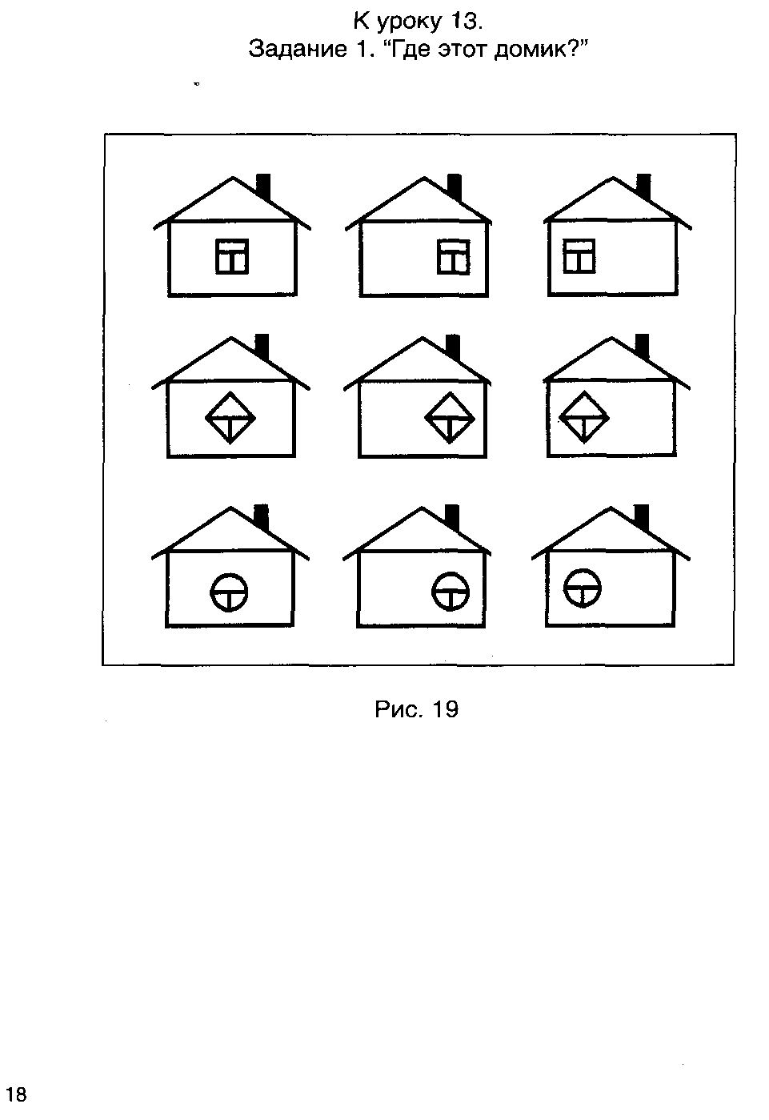
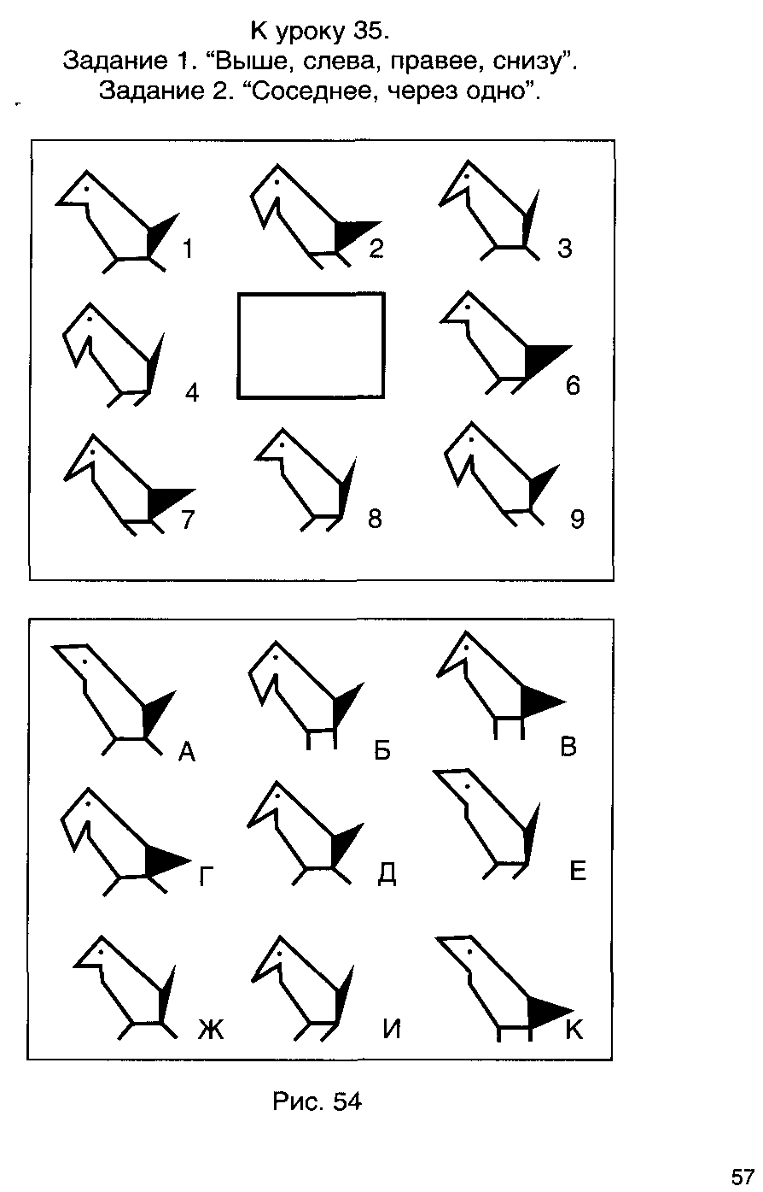

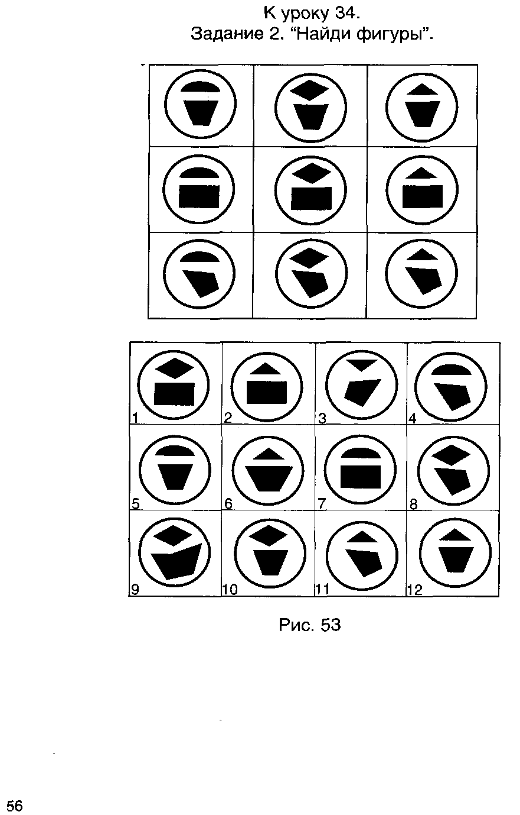
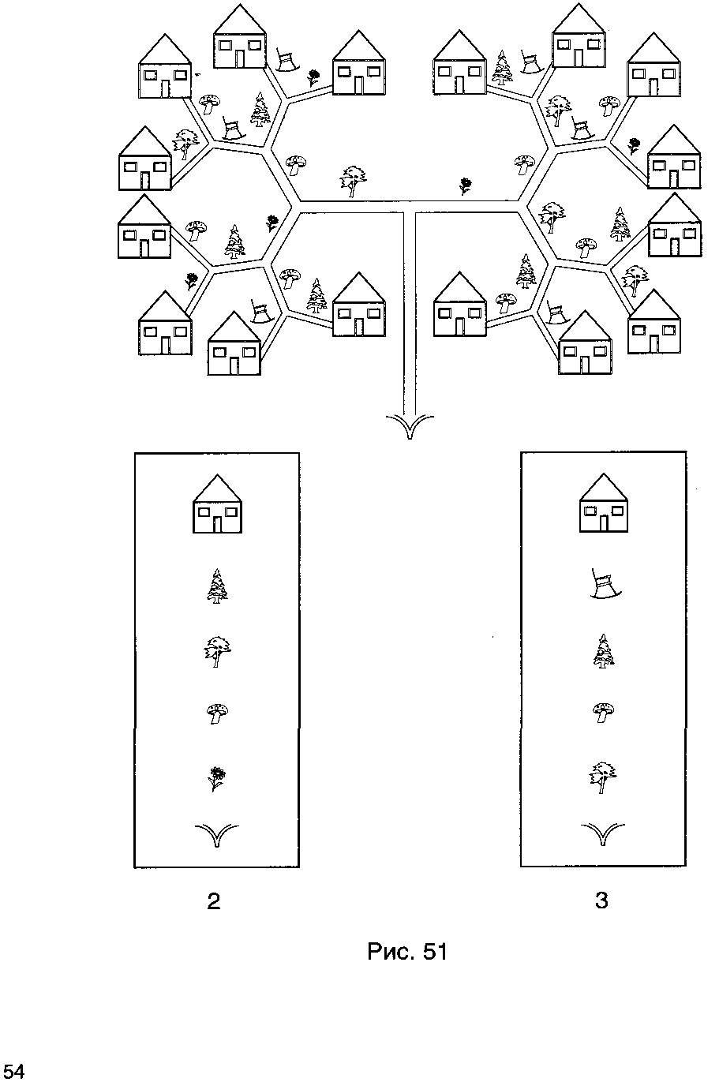
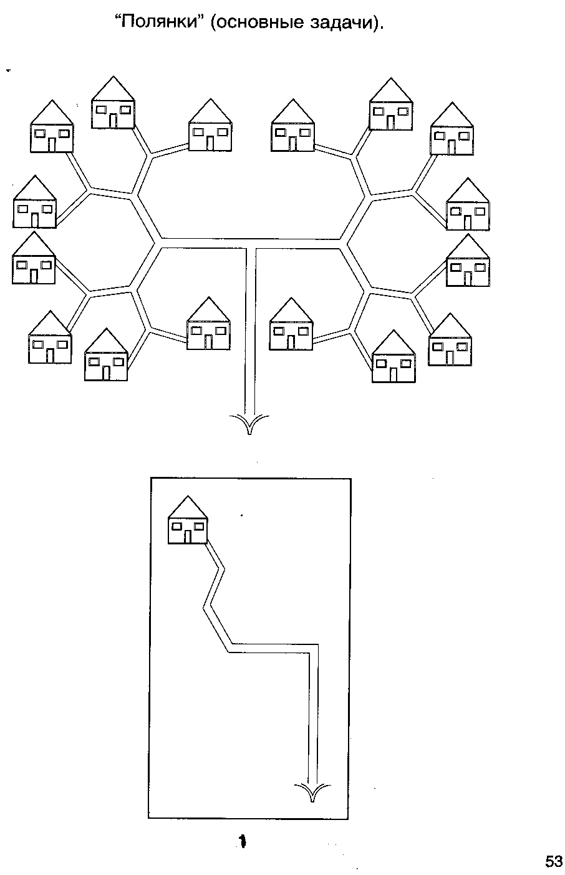
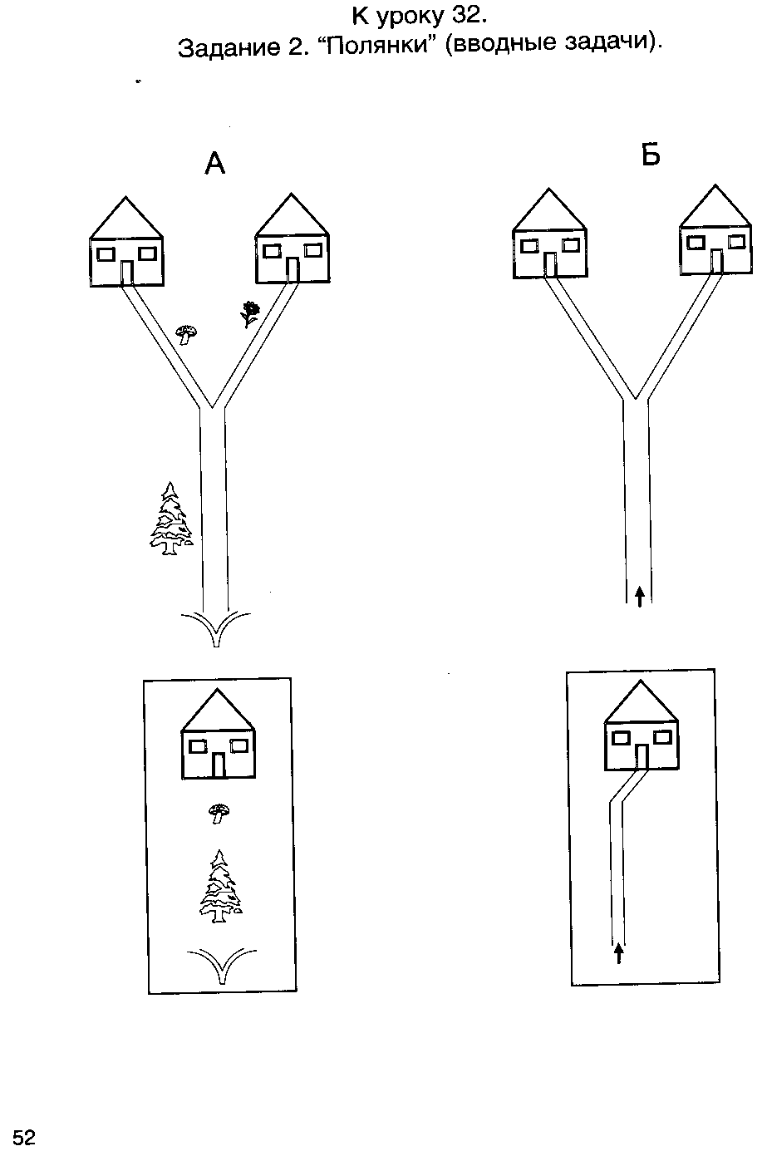
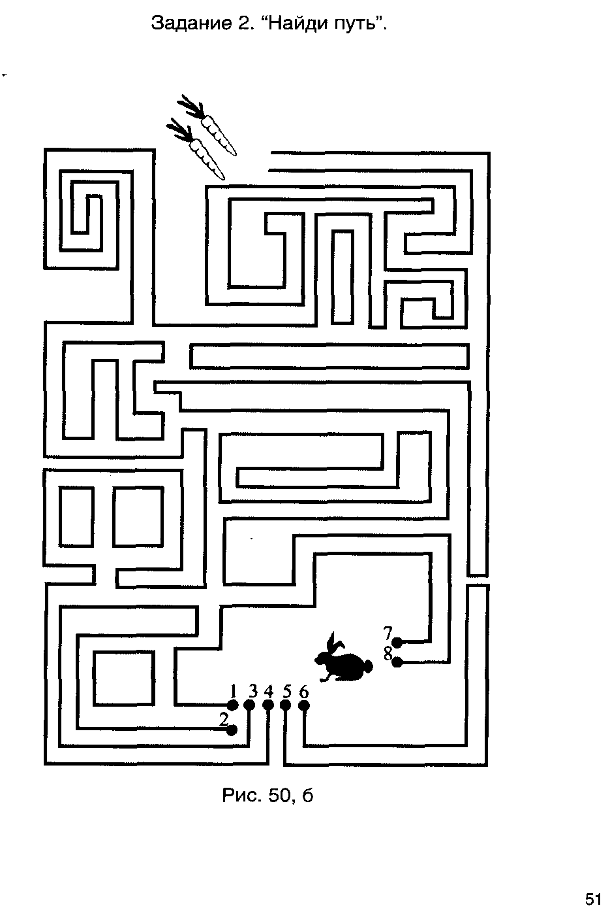

Выложи по образцу 11 уроку

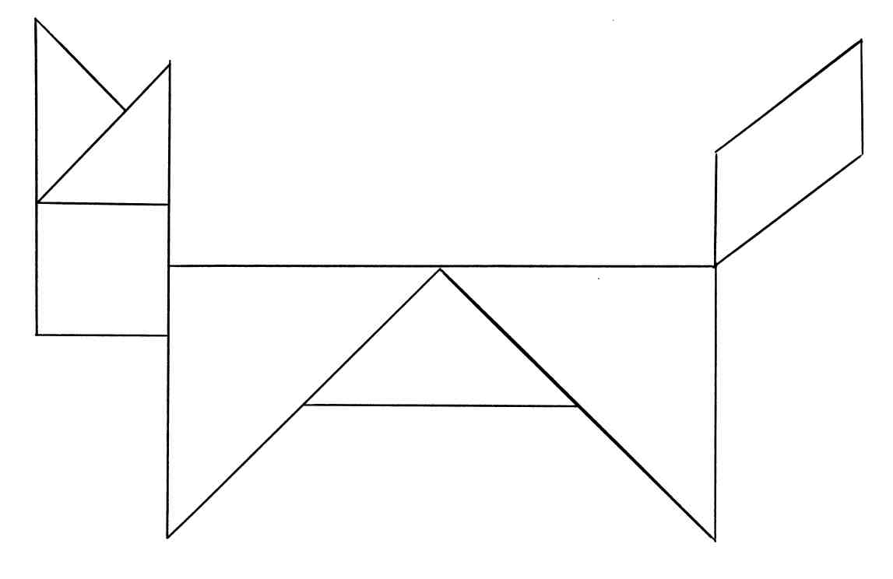

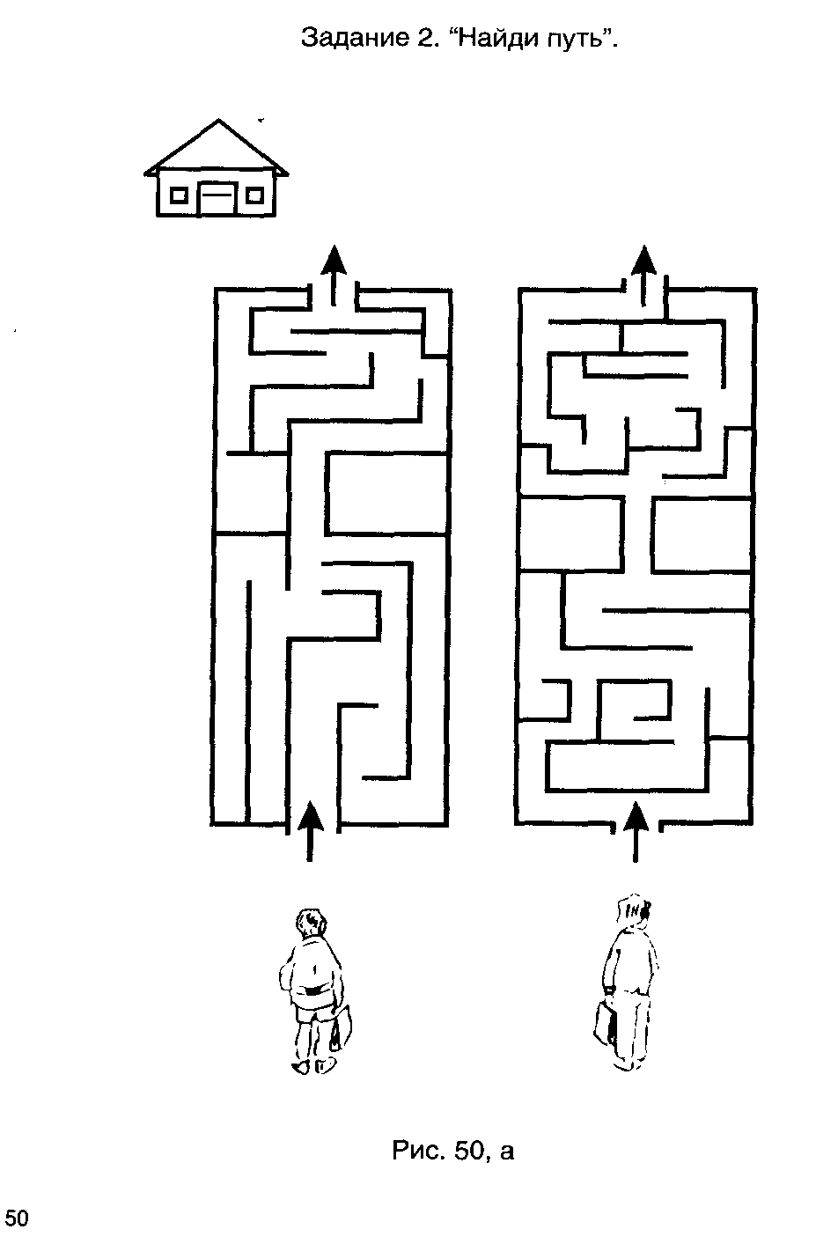

Найди путь к уроку 10

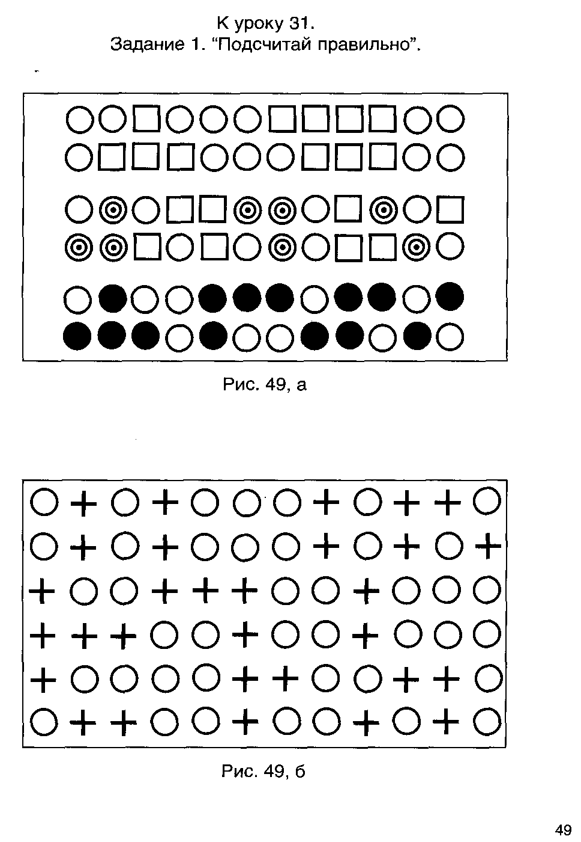
Расскажи по картинке

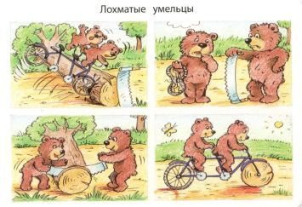

Расскажи по картинке
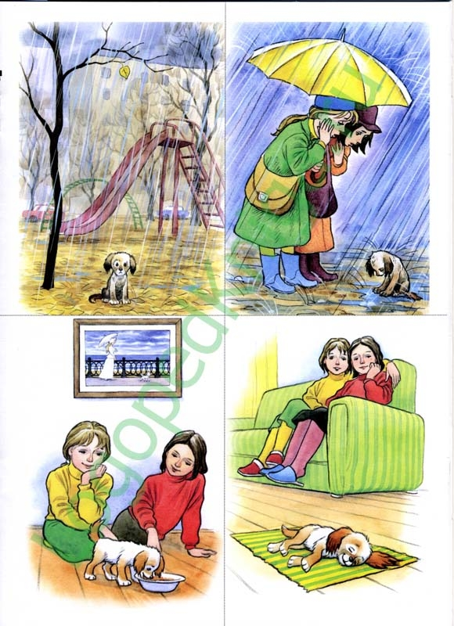

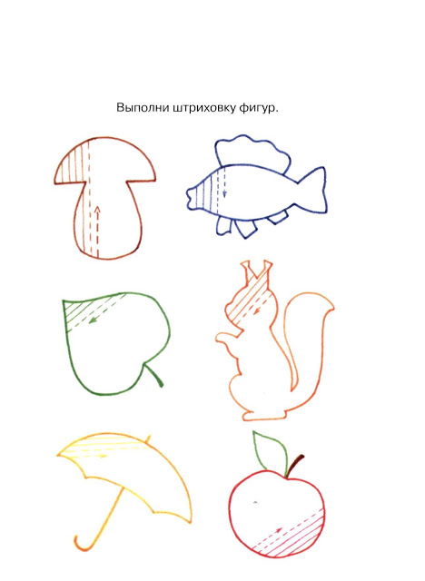

Выложи по образцу к уроку 10
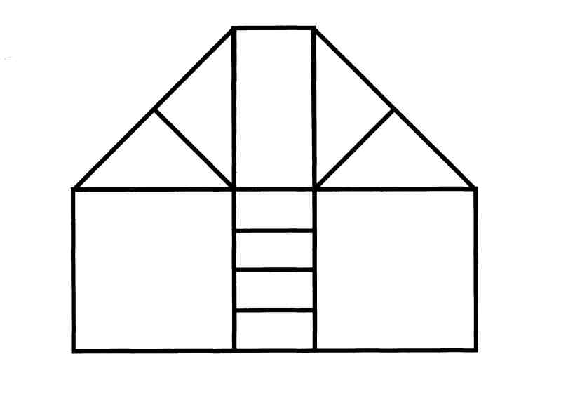

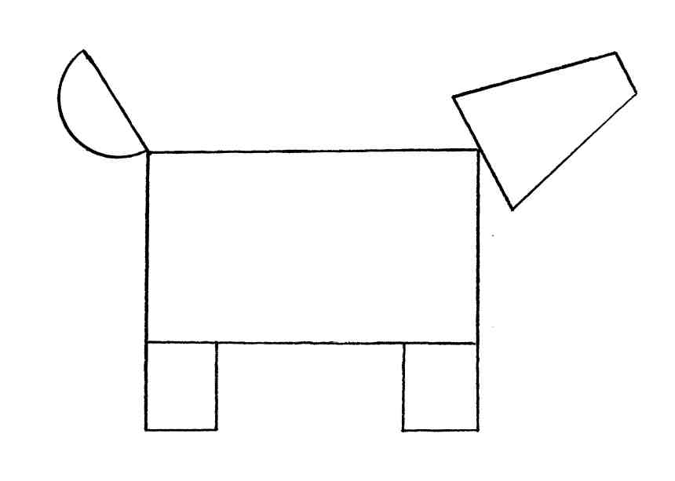

Вспомни пару А
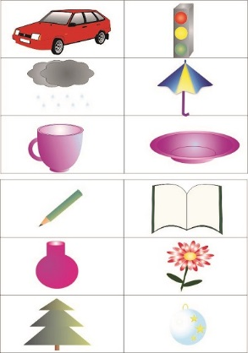

Вспомни пару Б
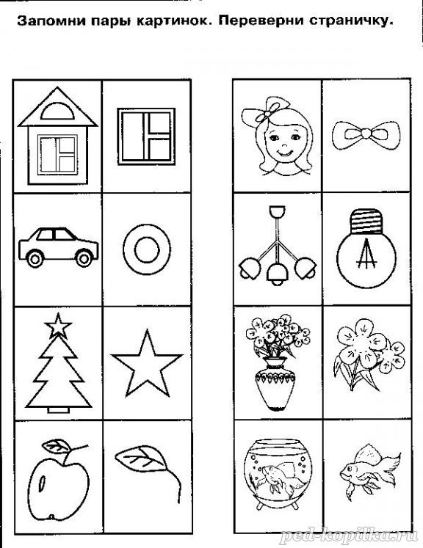

Найди отличия урок
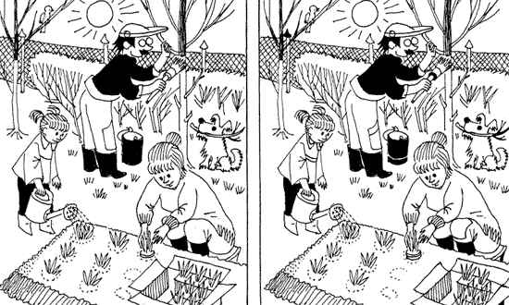

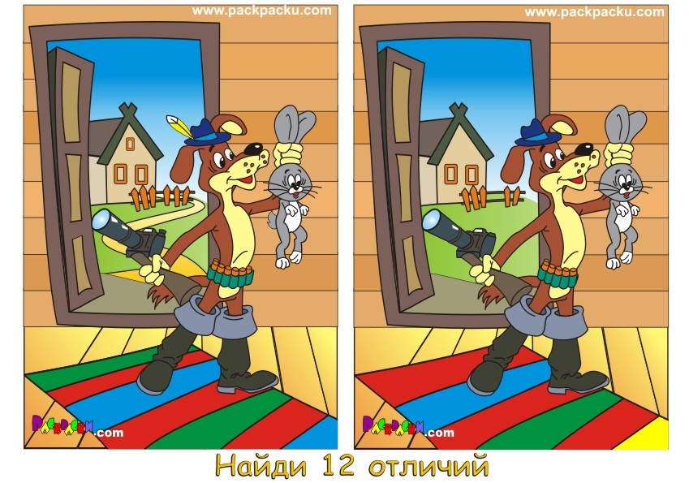

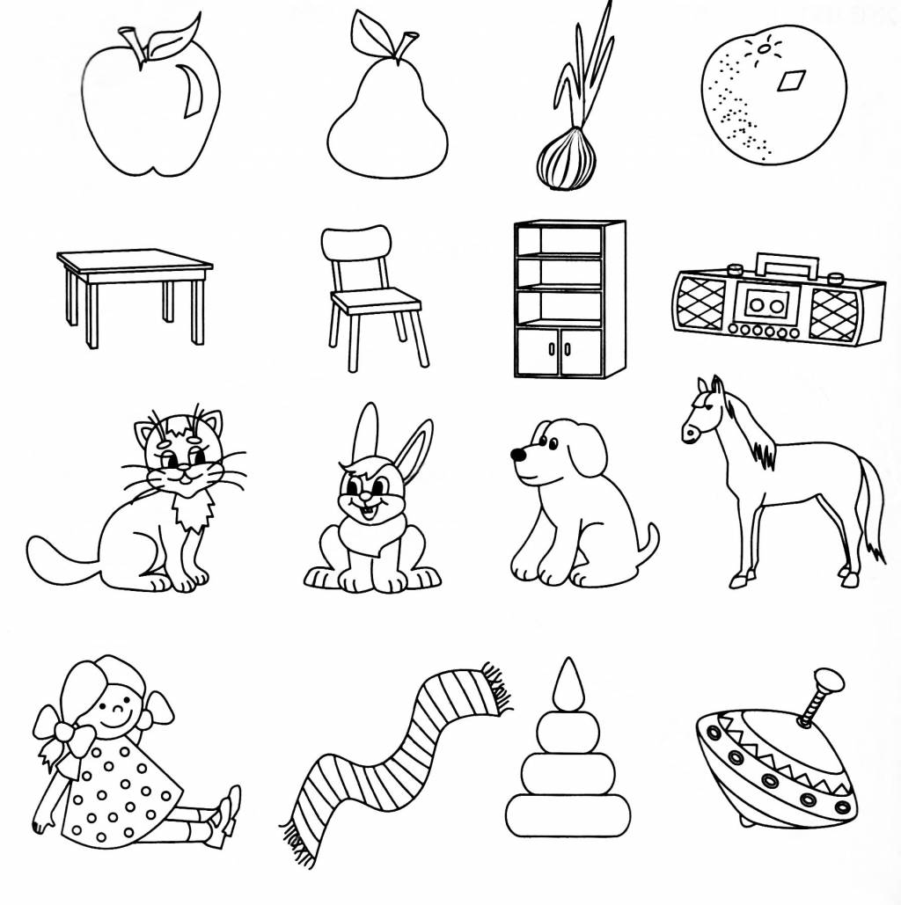

Найди лишнее

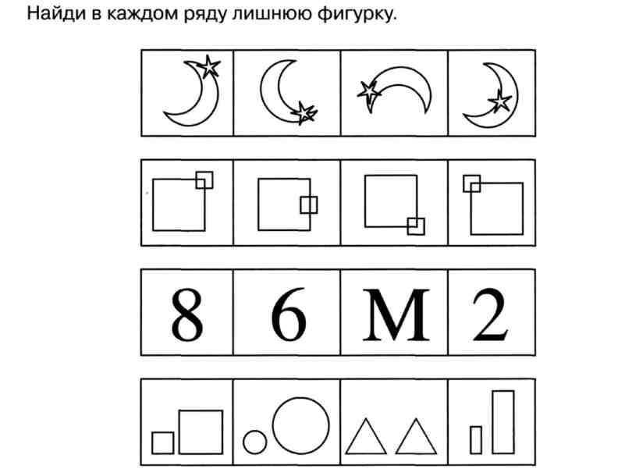

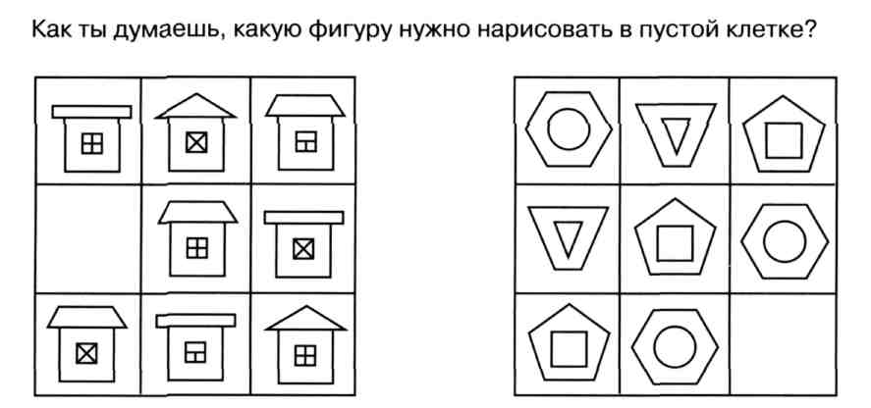
чего не достает урок 9

